***ESCUELA NORMAL DE EDUCACIÓN PREESCOLAR***

***Alumna: Fátima Parga Torres N°L: 17***

***Unidad: 1  
El pensamiento geométrico y su enseñanza y aprendizaje, en el plan y programa de estudios de educación preescolar***

***Tema: Forma, Espacio y Medida***

***Competencia a desarrollar:*** Conoce y analiza los conceptos y contenidos del programa de estudios de la educación básica de matemáticas; crea actividades contextualizadas y pertinentes para asegurar el logro del aprendizaje de sus alumnos, la coherencia y la continuidad entre los distintos grados y niveles educativos.

***Aprendizaje esperado:*** Justifique y realice el análisis del currículo de Aprendizajes clave

***Rasgos o competencias esperadas del perfil de egreso:***

* Aplica el plan y programas de estudio para alcanzar los propósitos educativos y contribuir al pleno desenvolvimiento de las capacidades de sus alumnos.
* Diseña planeaciones aplicando sus conocimientos curriculares, psicopedagógicos, disciplinares, didácticos y tecnológicos para propiciar espacios de aprendizaje incluyentes que respondan a las necesidades de todos los alumnos en el marco del plan y programas de estudio.

***Tema del Trabajo a Desarrollar***

***MATRIZ ANALÍTICA DEL CURRICULO DE APRENDIZAJES CLAVE***

Realiza una Matriz analítica del currículo de aprendizajes clave que contenga los ejes, temas aprendizajes y una idea o ejemplo de cómo se trabaja o desarrolla dicho aprendizaje.

|  |  |  |  |  |  |
| --- | --- | --- | --- | --- | --- |
| EJE | TEMA | APRENDIZAJE | NIVEL DE PROFUNDIDAD | ¿QUÉ DEBEN SABER? | ¿QUÉ DEBEN HACER |
| Forma, espacio y medida | **Ubicación espacial** | • Ubica objetos y lugares cuya ubicación desconoce, a través de la interpretación de relaciones espaciales y puntos de referencia. | Que el niño pueda interactuar con el espacio y así que establezca una relación del lugar donde esta y a donde se le indique, por medio de juegos o también con objetos marcándolos como punto de referencia y le sea más fácil asociarse a la ubicación. | •Identificar puntos de referencia y conocer las relaciones espaciales. | •Encontrar objetos que se desconoce dónde están y ejecutar desplazamientos para llegar a un lugar, siguiendo instrucciones que implican el uso de puntos de referencia y relaciones espaciales.  •Comunicar en forma oral la posición de un objeto usando puntos de referencia y relaciones espaciales para que otros lo encuentren.  •Representar gráficamente desplazamientos y trayectorias. |
| **Figuras y cuerpos geométricos** | • Reproduce modelos con formas, figuras y cuerpos geométricos. | Se espera que los niños conozcan las figuras y cuerpos geométricos así como también que puedan identificarlos en diversos objetos. | •Reconocer algunas figuras geométricas (cuadrado, rectángulo,  rombo, romboide, triángulo, pentágono, hexágono) en objetos. | •Resolver rompecabezas y trabajar libremente con el tangram y con cuadrados bicolores a partir de un modelo. |
| • Construye configuraciones con formas, figuras y cuerpos geométricos. | Se espera que el niño logre diferenciar las formas, figuras y cuerpos geométricos en diferentes casos y conozcan sus características, así como también la realización de estos en diversos modelos. | • Identificar características y propiedades de figuras geométricas, y establecer semejanzas y diferencias entre figuras y cuerpos geométricos al trabajar con ellos. | •Reproducir y construir configuraciones a partir de un modelo  utilizando diversas figuras geométricas (polígonos regulares, polígonos irregulares y no polígonos). |

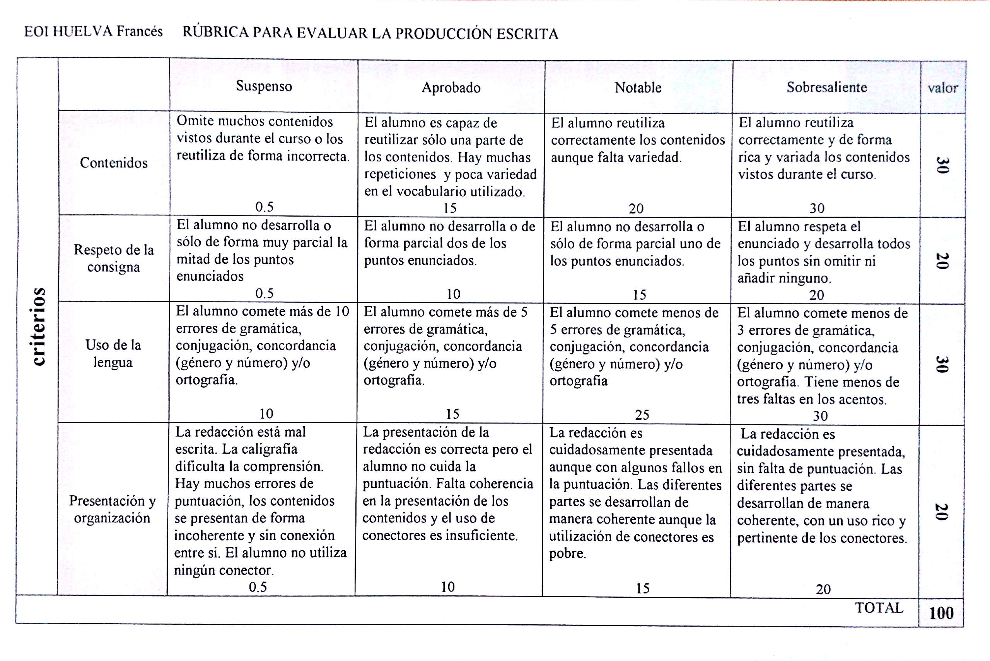RUBRICA DE EVALUACIÓN